คู่มือการใช้งาน Template
การทำธุรกรรมสกุลเงินหยวนของลูกค้า

Document information
Revision history
Version number | Date | Summary of changes | Revision marks
1.0 | 11 January 2013 | First version

สารบัญ

หน้า
1. รูปแบบและลักษณะของ Template รายงานการทำธุรกรรมเงินหยวนของลูกค้า 4
2. กระบวนการทำงานของ Template 5
3. รายละเอียดและขั้นตอนการใช้งาน Template ต่างๆ 7

รูปแบบและลักษณะของ Template รายงานการทำธุรกรรมเงินหยวนของลูกค้า
File Template เป็น Excel File ที่มีการฝัง Macro เพื่อใช้ในการตรวจสอบความถูกต้องข้อมูลเบื้องต้น ซึ่งทาง ธปท. จัดทำไว้ 2 Versions ด้วยกัน ได้แก่ Excel Template ที่พัฒนาด้วย Excel Version 2003 และ Excel Version 2007 ทั้ง 2 Versions จะมีวิธีการใช้งานและการกรอกข้อมูลที่เหมือนกัน สามารถ Download version ไหนมาใช้งานก็ได้ขึ้นอยู่กับ Version ของโปรแกรม Microsoft Office ที่สถาบันการเงินใช้ โดยทั้ง 2 versions จะประกอบไปด้วย 5 ส่วน ตามตารางด้านล่าง
ชื่อ Template | แสดงรายละเอียด
Information | รายละเอียดชื่อสถาบันการเงินผู้รายงานข้อมูล งวดของข้อมูลที่รายงาน เพื่อเป็นข้อมูลใน Template ธุรกรรมตั้งแต่ 50,000 USD และ Template ธุรกรรมต่ำกว่า 50,000 USD
ชื่อผู้ทำธุรกรรม | ข้อมูลผู้ทำธุรกรรม (ชื่อลูกค้า) เพื่อใช้ในการกำหนด drop down list ในการกรอกชื่อผู้ทำธุรกรรม
การตั้งชื่อ file | ใช้อธิบายรูปแบบและการกำหนดชื่อ File และ Path Directory สำหรับเก็บ File รายงานธุรกรรมเงินหยวน เพื่อจัดส่งให้ ธปท.
ธุรกรรมตั้งแต่ 50,000 USD | รายงานการทำธุรกรรมเงินหยวนของลูกค้าที่มีจำนวนเงินตั้งแต่ 50,000 USD
ธุรกรรมต่ำกว่า50,000 USD | รายงานการทำธุรกรรมเงินหยวนของลูกค้าที่มีจำนวนเงินต่ำกว่า 50,000 USD

กระบวนการทำงานของ Template
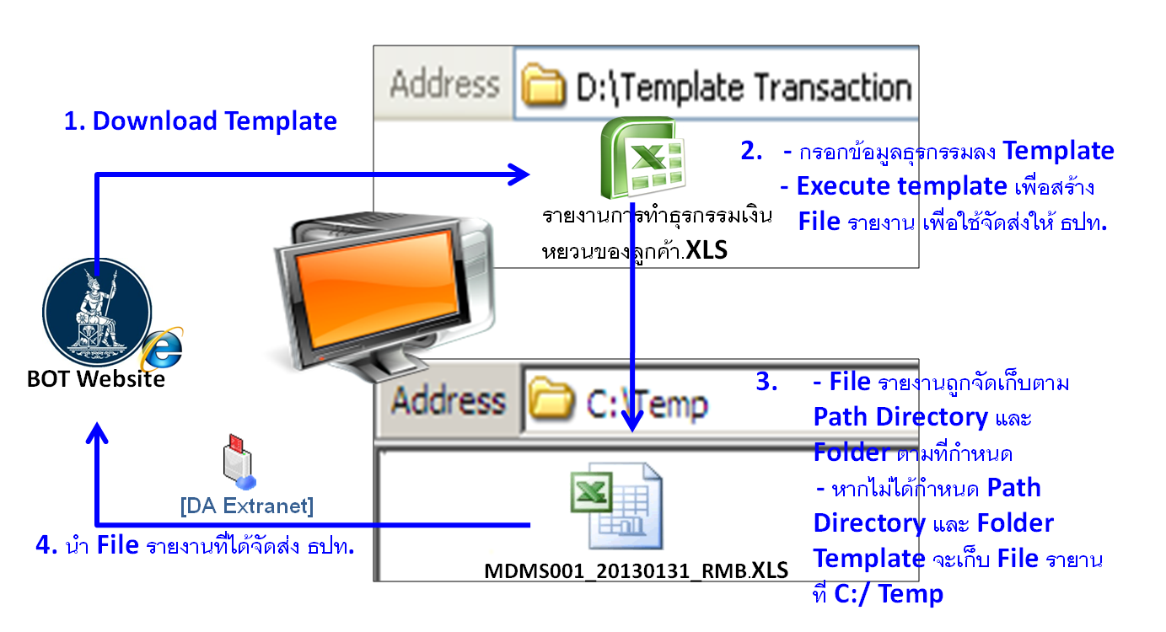รูปที่ 1 : กระบวนการทำงานของ Template
จากรูปที่ 1 สามารถอธิบายได้ดังนี้
- สถาบันการเงินสามารถ Download Template ได้จาก www.bot.or.th หัวข้อ การรับส่งข้อมูลกับ ธปท. > แบบรายงานและเอกสารชี้แจง > ข้อมูลการทำธุรกรรมสกุลเงินหยวนของลูกค้า หรือ ที่ Link http://www.bot.or.th/Thai/DataManagementSystem/ReportDoc/RMB_Page/Pages/RMB_Page.aspx Download Excel File ชื่อ “รายงานการทำธุรกรรมเงินหยวน.xls” ซึ่งมีอยู่ 2 Version ได้แก่ Version 2003 และ 2007 เลือก Download version ใดก็ได้ตามความเหมาะสมของ Program Microsoft Office ที่แต่ละสถาบันการเงินใช้งาน
- แต่ละเดือนให้สถาบันการเงินมากรอกข้อมูลธุรกรรมที่ Excel Template ตามขั้นตอนที่จะได้อธิบายในหัวข้อถัดไป และ เมื่อกรอกข้อมูลแล้วเสร็จให้ดำเนินการ Execute Template โดยการกดปุ่ม check and save file ใน Excel Template เพื่อตรวจสอบความถูกต้องของข้อมูลในเบื้องต้น และ Template จะสร้าง File รายงานเพื่อใช้ในการจัดส่งให้ ธปท.
เมื่อเริ่มเปิด File Excel Template เพื่อกรอกข้อมูลให้กด Option > Enable This Content แล้วกด OK ทุกครั้งตามรูปที่ 2 และ 3 เพื่อเป็นการเปิดใช้งาน Macro Function
รูปที่ 2 : Enable Macro Option
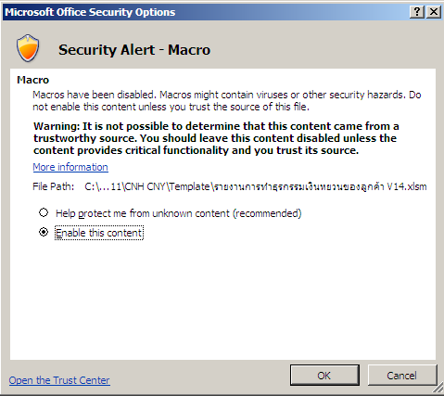
รูปที่ 3 : Enable Macro Option
- File รายงานที่จะใช้จัดส่งให้ ธปท. ถูกจัดเก็บลงบน Path directory และ Folder ตามที่กำหนด (กรณีไม่ได้กำหนด Excel Template จะเก็บ File รายงานไว้ที่ C:/Temp)
- นำ File รายงานที่ได้ตาม Path directory และ Folder จากข้อ 3 จัดส่งให้กับ ธปท. ผ่านช่องทาง DA Extranet

หมายเหตุ:
กรณีที่เดือนไหนไม่มีธุรกรรมสกุลเงินหยวนเกิดขึ้น ทางสถาบันการเงินจำเป็นต้องส่ง File รายงานมาให้ ธปท. ด้วย เพื่อเป็นการแจ้งให้ ธปท. ทราบว่าในเดือนนั้นไม่เกิดธุรกรรมสกุลเงินหยวนเกิดขึ้น โดยให้ดำเนินการกรอกข้อมูลเฉพาะ Template Information แล้วกดปุ่ม check and save file ที่ Template ธุรกรรมเงินหยวนตั้งแต่ 50,0000 USD หรือ Template ธุรกรรมเงินหยวนต่ำกว่า 50,0000 USD จากนั้นนำ File รายงานที่ได้ดำเนินการส่งให้กับ ธปท.ตามปกติ

รายละเอียดและขั้นตอนการใช้งาน Template ต่างๆ
Template Information
ใช้กำหนด ชื่อสถาบันการเงินผู้รายงานข้อมูล งวดของข้อมูลที่รายงาน เพื่อเป็นข้อมูลใน Template การรายงานธุรกรรมตั้งแต่ 50,000 USD และ ต่ำกว่า 50,000 USD โดยมีหน้าตา Template ตามรูปที่ 4 : Template Information
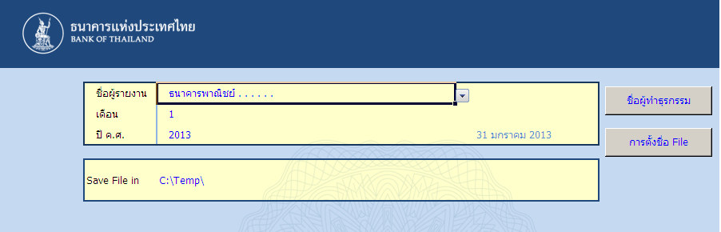
2
3
4
5
1
รูปที่ 4 : Template Information
โดย Information Template มีวิธีการกรอกข้อมูลดังนี้
  - ชื่อผู้รายงาน : ใช้กำหนดชื่อสถาบันการเงินผู้รายงานข้อมูลให้ ธปท. โดยเลือกชื่อสถาบันการเงินผ่าน drop down list ที่กำหนดให้
  - เดือน และ ปี ค.ศ. : ใช้กำหนดเดือนและ ปี ค.ศ. ที่รายงานข้อมูล โดยเลือกจาก Drop Down List ที่กำหนดให้ โดยถ้าเป็นข้อมูลเดือนสามารถกำหนด Drop Down List เป็นตัวเลขตั้งแต่ 1-12 เท่านั้น ส่วนปี ค.ศ. สามารถกำหนด Drop Down List ตั้งแต่ปี 2013 – 2062 เช่น ต้องการส่งข้อมูลของเดือน มกราคม 2556 ให้เลือกเดือนเป็น 1 และ เลือก ค.ศ. เป็น 2013 เป็นต้น เมื่อกรอกข้อมูลเดือนและค.ศ. เรียบร้อยแล้วจะปรากฏชื่อวันเดือนปี ที่ Cell ถัดจากปี ค.ศ. ซึ่งจะเป็นวันสิ้นเดือนของงวดข้อมูลที่ต้องการส่ง
รูปที่ 5 : การกรอกข้อมูลเดือนและปีค.ศ.
  - Save File In : ใช้กำหนด Path directory และ Folder ที่ใช้สำหรับเก็บFile รายงานการทำธุรกรรมเงินหยวนของลูกค้าตามต้องการ เพื่อจัดส่งให้ธนาคารแห่งประเทศไทย ซึ่ง Template จะกำหนด Path Default ไว้ให้แล้วที่ C:\Temp\ หากผู้ใช้งานไม่กำหนด Path directory และ Folder Template จะบันทึก File รายงานที่ใช้จัดส่งธปท. ไว้ที่ C:\Temp\ ให้อัตโนมัติ (สำหรับ Path C:\Temp\ ซึ่งเป็นค่า Default ของ Template นั้นจะมีอยู่แล้วในเครื่อง PC ทุกเครื่อง จึงไม่จำเป็นต้องดำเนินการสร้างขึ้นมาใหม่)
ในกรณีที่ต้องการเปลี่ยน Path directory และ Folder ที่ใช้เก็บ File รายงานที่ใช้จัดส่งให้ ธปท. ให้ดำเนินการดังนี้
- ดำเนินการสร้าง Path directory และ Folder ที่ต้องการใช้เป็นที่เก็บ File รายงานเพื่อใช้จัดส่งให้ธปท. เช่น ตามตัวอย่างของรูปที่ 6 สร้าง Folder ใหม่ชื่อ “รายงานธุรกรรมเงินหยวน” ที่ Drive C
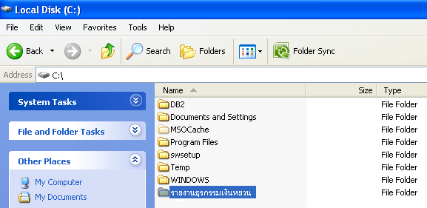
รูปที่ 6 : การสร้าง Path และ Directory
- จากนั้นนำ Location ของ Path directory และ Folder ที่สร้างไว้มาใส่ที่ Field Save File In ตามรูปที่ 7
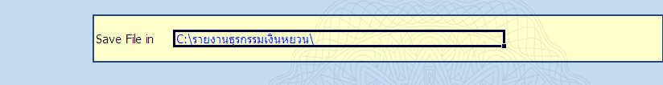
รูปที่ 7 : การกำหนด Path directory และ Folder ที่ Field Save File In
- ข้อควรระวังคือต้องนำ Path directory และ Folder ที่มีอยู่จริงมากรอกเท่านั้นหากใส่ Path directory และ Folder ที่ไม่มีอยู่จริง หรือ ยังไม่ได้ดำเนินการสร้างจะทำให้ Template ไม่สามารถบันทึก File รายงานได้ เมื่อกดปุ่ม Check and Save File ที่ Template ธุรกรรมตั้งแต่ 50,000 USD หรือ Template ธุรกรรมต่ำกว่า 50,000 USD โดยจะขึ้น Error ตามรูปที่ 8
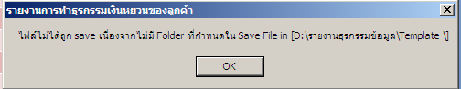
รูปที่ 8: ข้อความแจ้งเตือนไม่สามารถบันทึก File รายงาน
  - ปุ่มชื่อผู้ทำธุรกรรม : เมื่อกดปุ่มนี้ จะ Link ไปที่หน้า Template ชื่อผู้ทำธุรกรรม เพื่อใช้กำหนดรายชื่อบริษัทหรือลูกค้าผู้ทำธุรกรรมเงินหยวน รวมถึงกำหนดวิธีการกรอกชื่อผู้ทำธุรกรรมใน Template ธุรกรรมตั้งแต่ 50,000 USD โดยรายละเอียดการใช้งานของ Template นี้อธิบายอยู่ที่หัวข้อ Template ชื่อผู้ทำธุรกรรม
  - ปุ่มการตั้งชื่อ File : เมื่อกดปุ่มนี้ จะ Link ไปที่หน้า Template การตั้งชื่อ File โดยอธิบายลักษณะชื่อ File รายงานที่ถูกสร้างขึ้นโดย Excel Template ซึ่งเป็นการแจ้งให้ทราบถึงลักษณะการตั้งชื่อ File รายงาน ไม่มีการกรอกข้อมูลใดๆ ลงบน Template นี้ รายละเอียดตามรูปที่ 9
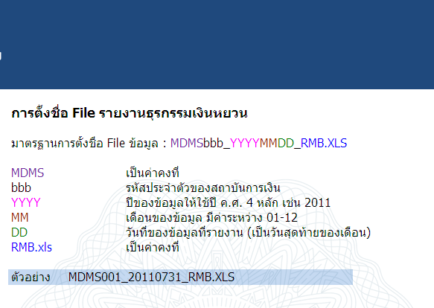
รูปที่ 9 : การตั้งชื่อ File รายงานธุรกรรมเงินหยวน

Template ชื่อผู้ทำธุรกรรม
ใช้กำหนดชื่อผู้ทำธุรกรรมที่นำไปรายงานใน Template ธุรกรรมตั้งแต่ 50,000 USD โดยสามารถเลือกได้ว่าจะให้การกรอกชื่อผู้ทำธุรกรรมเป็นแบบผ่าน Drop Down List หรือ กรอกเองผ่านการพิมพ์โดยตรง โดยรูปแบบ Template ตามรูปที่ 10 ด้านล่าง
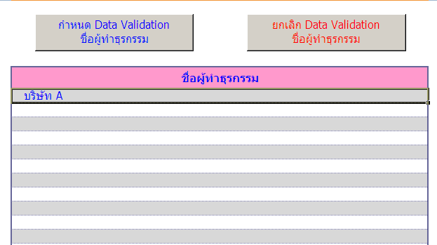
รูปที่ 10 : Template ชื่อผู้ทำธุรกรรม
เนื่องจากการรายงานข้อมูลใน Template ธุรกรรมตั้งแต่ 50,000 USD ต้องกรอกรายละเอียดของชื่อผู้ทำธุกรรมหรือชื่อลูกค้าซึ่งปกติจะต้องกรอกชื่อผู้ทำธุรกรรมโดยการพิมพ์เองในแต่ละรายการตามรูปที่ 11

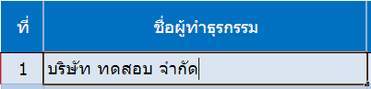
รูปที่ 11 : การกรอกชื่อผู้ทำธุรกรรมจาก Template ธุรกรรมตั้งแต่ 50,000 USD

Template ได้อำนวยความสะดวกในเรื่องของกำหนดชื่อผู้ทำธุรกรรมเป็น Drop Down List ซึ่งผู้ใช้งานสามารถจะกำหนดการกรอกชื่อผู้ทำธุกรรมผ่าน Drop Down List ได้ด้วยตนเอง โดยในกรณีที่ต้องการกำหนดการกรอกชื่อผู้ทำธุรกรรมผ่าน Drop Down List สามารถทำได้ดังนี้
- ไปที่ Template Information และกดปุ่มชื่อผู้ทำธุรกรรม
รูปที่ 12 Template Information

- Template จะ Link ไปที่หน้า Template ชื่อผู้ทำธุรกรรมตามรูปที่ 10
- กรอกรายชื่อของบริษัทหรือชื่อลูกค้าที่ต้องการกำหนดให้เป็น Drop Down List ลงที่ตารางชื่อผู้ทำธุรกรรมตามตัวอย่างในรูปที่ 13 ซึ่งได้เพิ่มรายชื่อบริษัท ทดสอบ 1 และ บริษัท ทดสอบ 2 (สังเกตุเห็นว่าในตารางจะมีตัวอย่างของ บริษัท A อยู่ที่บรรทัดแรก หากไม่ต้องการให้ลบรายการนี้ทิ้งได้เลย)
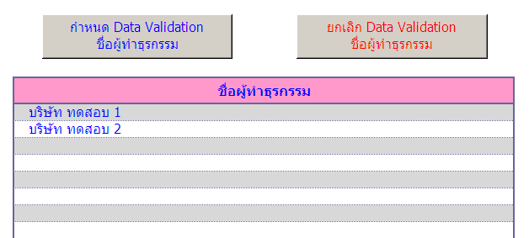
รูปที่ 13 วิธีการกำหนดชื่อผู้ทำธุรกรรมเป็น Drop Down List

- กดปุ่ม “กำหนด Data Validation ชื่อผู้ทำธุรกรรม”
รูปที่ 14 วิธีการกำหนดชื่อผู้ทำธุรกรรมเป็น Drop Down List

- จากนั้นจะสามารถกรอกชื่อผู้ทำธุรกรรมผ่าน Drop Down List ที่ Template ธุรกรรมตั้งแต่ 50,000 USD ได้
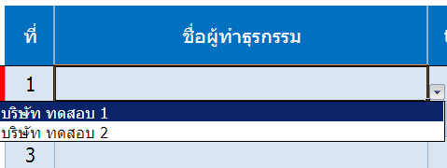
รูปที่ 15 วิธีการกำหนดชื่อผู้ทำธุรกรรมเป็น Drop Down List

- หากต้องการยกเลิกการกำหนดการกรอกชื่อผู้ทำธุรกรรมผ่าน Drop Down List เพื่อที่จะพิมพ์ชื่อผู้ทำธุรกรรมเอง ก็สามารถทำได้ทุกเมื่อผ่านการกดปุ่ม “ยกเลิก Data Validation ชื่อผู้ทำธุรกรรม”
รูปที่ 16 วิธีการยกเลิกการกรอกชื่อผู้ทำธุรกรรมผ่าน Drop Down List

- การกดปุ่ม “กำหนด Data Validation ชื่อผู้ทำธุรกรรม” หรือปุ่ม “ยกเลิก Data Validation ชื่อผู้ทำธุรกรรม” สามารถทำเมื่อใดก็ได้ โดยไม่มีผลต่อธุรกรรมก่อนหน้าที่ได้กรอกไป และ Default ของ Template กำหนดให้การกรอกชื่อผู้ทำธุรกรรมเป็นแบบพิมพ์เอง หากต้องการกำหนดเป็น Drop Down List ผู้ใช้งานต้องดำเนินการตามวิธีดังกล่าว

Template ธุรกรรมเงินหยวนตั้งแต่ 50,000 USD
ใช้กรอกรายงานธุรกรรมสกุลเงินหยวนที่สถาบันการเงินทำธุรกรรมกับลูกค้าบุคคลธรรมดาและนิติบุคคลผู้มีถิ่นที่อยู่ทั้งในประเทศและต่างประเทศ ไม่รวมธุรกรรมกับนิติบุคคลรับอนุญาต และธนาคารในต่างประเทศโดย รายงานเฉพาะธุรกรรมสกุลเงินหยวนตั้งแต่หรือเทียบเท่า 50,000 USD โดยมีรูปแบบและหน้าตา Template ตามรูปที่ 17
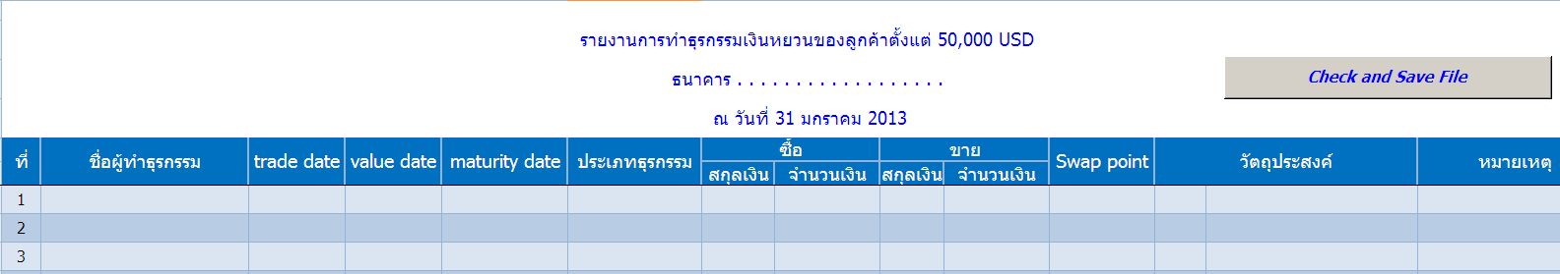
รูปที่ 17 : Template ธุรกรรมเงินหยวนตั้งแต่ 50,000 USD
Template นี้แบ่งออกเป็น 3 ส่วนได้แก่
- Header ของรายงาน: แสดงรายละเอียดของ Template ได้แก่ ชื่อรายงาน ,สถาบันการเงินที่รายงาน และ งวดข้อมูลที่ส่ง
- ตารางข้อมูลธุรกรรม : ใช้กรอกข้อมูลรายงานธุรกรรมเงินหยวนของลูกค้าที่มีจำนวนเงินตั้งแต่ หรือเทียบเท่า 50,000 USD โดยมีลักษณะการกรอกข้อมูลตามหัวข้อด้านล่าง ส่วนรายละเอียดของแต่ Column สามารถดูได้จากเอกสาร ”คู่มือการจัดทำชุดข้อมูลการทำธุรกรรมสกุลเงินหยวนของลูกค้า (Data File Manual)”
  - ชื่อผู้ทำธุรกรรม : สามารถกรอกโดยการพิมพ์ชื่อผู้ทำธุรกรรมเอง หรือจาก Drop Down List โดยสามารถกำหนดวิธีการกรอกได้จาก Template ชื่อผู้ทำธุรกรรม โดย Default ของ Template กำหนดให้กรอกโดยวิธีการพิมพ์เอง

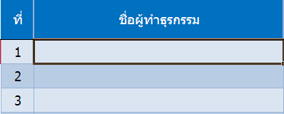
รูปที่ 18 : Column ชื่อผู้ทำธุรกรรม

  - วันที่และประเภทของธุรกรรม : วันที่ซึ่งประกอบไปด้วย Trade Date , value date และ maturity date ต้องกรอกให้สอดคล้องกับ ประเภทธุรกรรม โดย
- รูปแบบการกรอก Trade Date , value date และ maturity date ต้องกรอกเป็นตัวเลข 8 หลักติดกันห้ามมีขีดกลางโดยมีรูปแบบคือ YYYYMMDD เช่น วันที่ 1 มกราคม 2556 ต้องกรอกเป็น 20130101 หากกรอกวันที่ไม่ตรงกับรูปแบบที่กำหนด Template จะแสดง Error ตามรูปที่ 19
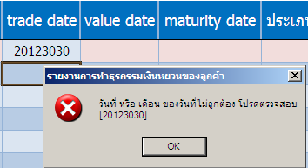
รูปที่ 19 : Template แจ้ง Error เกี่ยวกับวันที่

- รูปแบบการแสดงผล Trade Date , value date และ maturity date จะแสดงผลเป็น YYYY-MM-DD เช่น วันที่ 1 มกราคม 2556 จะแสดงผลเป็น 2013-01-01
- ประเภทธุรกรรมสามารถเลือกได้จาก Drop Down List

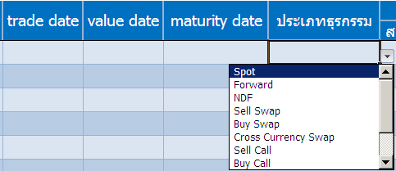
รูปที่ 20 : Column วันที่และประเภทของธุรกรรม

  - จำนวนเงิน/สกุลเงินด้านซื้อ และ จำนวนเงิน/สกุลเงินด้านขาย
- สกุลเงินซื้อ และ สกุลเงินขาย สามารถเลือกได้จาก Drop Down List โดยมีเงื่อนไขคือ สกุลเงินซื้อ ต้องไม่เท่ากับสกุลเงินขาย และต้องมีด้านใดด้านหนึ่งมีค่าเป็น CNH หรือ CNY
- จำนวนเงินซื้อ และ จำนวนเงินขาย สามารถใส่ค่าได้ถึงระดับจุดทศนิยม และ ต้องมีค่าเป็นบวกเท่านั้น
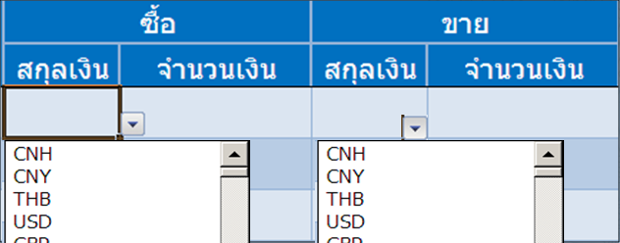
รูปที่ 21 : Column จำนวนเงิน/สกุลเงินด้านซื้อ และ จำนวนเงิน/สกุลเงินด้านขาย

  - Swap point : สามารถกรอกค่าได้ก็ต่อเมื่อประเภทธุรกรรมมีค่าเป็น Sell Swap , Buy Swap หรือ Cross Currency Swap เท่านั้น โดยสามารถกรอกค่าได้ทั้ง บวก และ ลบ หากใส่ค่า Swap Point โดยที่ประเภทธุรกรรมไม่ใช่ Sell Swap , Buy Swap หรือ Cross Currency Swap Template จะขึ้น Error แจ้งเดือนตามรูปที่ 22
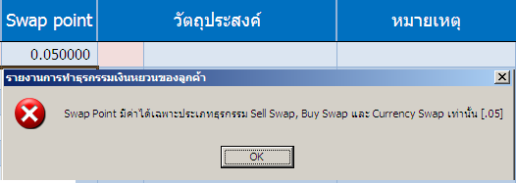
รูปที่ 22 : Template แจ้ง Error เกี่ยวกับ Swap point

  - วัตถุประสงค์ : สามารถเลือกได้จาก Drop Down List ที่กำหนดให้
  - หมายเหตุ : ระบุหมายเหตุอื่นๆที่ต้องการ
- ปุ่ม Check and Save File : เมื่อกรอกธุรกรรมเสร็จสิ้นแล้ว ให้กดปุ่ม check and save file โดยปุ่มนี้จะมีหน้าที่ 2 อย่างได้แก่
- ตรวจสอบความถูกต้องของข้อมูลในเบื้องต้นตาม Validation Rule ที่กำหนดไว้ในเอกสาร”คู่มือการจัดทำชุดข้อมูลการทำธุรกรรมสกุลเงินหยวนของลูกค้า (Data File Manual)” โดยปุ่มcheck and save file จะมีอยู่ 2 ที่ ได้แก่ที่ Template “ธุรกรรมตั้งแต่ 50,000 USD” และ Template “ธุรกรรมต่ำกว่า 50,000 USD” ซึ่งทั้ง 2 ปุ่มเสมือนเป็นปุ่มเดียวกัน ผู้ใช้งานจะกดปุ่มนี้ที่ Template ไหนก็ได้ Excel File จะทำงานเหมือนกันคือ จะตรวจสอบความถูกต้องของทั้ง 2 Template พร้อมกัน (Template ธุรกรรมตั้งแต่ 50,000 USD และ Template ธุรกรรมต่ำกว่า 50,000 USD) และจะแจ้งผลให้ทราบ
- ถ้า Template ตรวจสอบข้อมูลแล้วไม่พบข้อผิดพลาด Template จะแจ้งข้อความให้ทราบตามรูปที่ 23
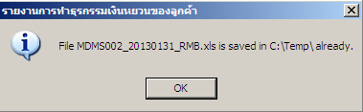
รูปที่ 23 : ข้อความแจ้งให้ทราบเมื่อ Validate ผ่าน

- ถ้า Template ตรวจสอบข้อมูลแล้วพบข้อผิดพลาดจะแจ้งเป็น Error ให้ทราบตามรูปที่ 24
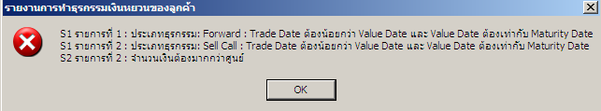
รูปที่ 24 : ข้อความแจ้งให้ทราบเมื่อ Validate ไม่ผ่าน
จากรูปที่ 24 Excel Template แจ้ง Error ว่าข้อมูลที่กรอกมีความผิดพลาด โดย
- “S1 รายการที่1” หมายความว่า
ธุรกรรมในรายการที่ 1 ของ Template ธุรกรรมตั้งแต่ 50,000 USD ยังไม่ถูกต้องในเรื่องของความสัมพันธ์ระหว่าง trade date , value date , maturity date และ ประเภทธุรกรรม
- “S1 รายการที่2” หมายความว่า
ธุรกรรมในรายการที่ 2 ของ Template ธุรกรรมตั้งแต่ 50,000 USD ยังไม่ถูกต้องในเรื่องของความสัมพันธ์ระหว่าง trade date , value date , maturity date และ ประเภทธุรกรรม
- “S2 รายการที่2” หมายความว่า
ธุรกรรมในรายการที่ 2 ของ Template ธุรกรรมต่ำกว่า 50,000 USD ยังไม่ถูกต้องในเรื่องของจำนวนเงิน

หมายเหตุ : S1 หมายถึง Template ธุรกรรมตั้งแต่ 50,000 USD และ S2 หมายถึง Template ธุรกรรมต่ำกว่า 50,000 USD
- เมื่อตรวจสอบข้อมูลทั้ง 2 Template แล้วไม่พบข้อผิดพลาด Excel template จะดำเนินการสร้าง File รายงานธุรกรรมเงินหยวนให้อัตโนมัติเพื่อใช้จัดส่งให้กับ ธปท. โดย File รายงานถูกเก็บอยู่ที่ Path directory และ Folder ที่กำหนด หรือหากไม่ได้กำหนดจะถูกเก็บอยู่ที่ C:\Temp\

Template ธุรกรรมเงินหยวนต่ำกว่า 50,000 USD
ใช้กรอกรายงานธุรกรรมสกุลเงินหยวนที่สถาบันการเงินทำธุรกรรมกับลูกค้าบุคคลธรรมดาและนิติบุคคลผู้มีถิ่นที่อยู่ทั้งในประเทศและต่างประเทศ ไม่รวมธุรกรรมกับนิติบุคคลรับอนุญาต และธนาคารในต่างประเทศ โดย รายงานเฉพาะธุรกรรมสกุลเงินหยวนที่มากกว่า 0 และ น้อยกว่าหรือเทียบเท่า 50,000 USD โดยการกรอกข้อมูลจะเป็นการสรุปธุรกรรมตามวัตถุประสงค์และสกุลเงินซื้อขาย โดยมีรูปแบบและหน้าตา Template ตามรูปที่ 25
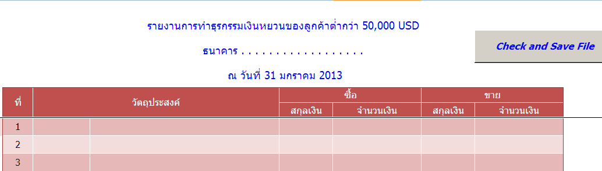
รูปที่ 25 : Template ธุรกรรมเงินหยวนต่ำกว่า 50,000 USD
Template นี้แบ่งออกเป็น 3 ส่วนได้แก่
- Header ของรายงาน: แสดงรายละเอียดของ Template ได้แก่ ชื่อรายงาน , สถาบันการเงินที่รายงาน และงวดข้อมูล
- ตารางข้อมูลธุรกรรม : ใช้กรอกข้อมูลธุรกรรมเงินหยวนของลูกค้าที่มีจำนวนเงินมากกว่า 0 และ น้อยกว่าหรือเทียบเท่า 50,000 USD ส่วนรายละเอียดของแต่ Column สามารถดูได้จากเอกสาร “คู่มือการจัดทำชุดข้อมูลการทำธุรกรรมสกุลเงินหยวนของลูกค้า (Data File Manual)” ส่วนวิธีการกรอกข้อมูลซึ่งได้แก่ วัตถุประสงค์ และ จำนวนเงิน/สกุลเงินด้านซื้อ และ จำนวนเงิน/สกุลเงินด้านขาย มีวิธีการเหมือนที่ได้กล่าวไปแล้วใน Template ธุรกรรมตั้งแต่ 50,000 USD
- ปุ่ม check and save file : ลักษณะการทำงานเช่นเดียวกับปุ่ม check and save file ที่ Template ธุรกรรมตั้งแต่ 50,000 USD ดังนั้นผู้ใช้งานจะกดปุ่มนี้ที่ Template นี้ หรือ Template ธุรกรรมตั้งแต่ 50,000 USD Excel Template จะตรวจสอบข้อมูลให้ทั้ง 2 Template และสร้าง File รายงานธุรกรรมเงินหยวนที่ Path directory และ Folder ให้ที่ Location ที่กำหนดเช่นเดียวกัน

